УЧЕБНЫЕ КАБИНЕТЫ

Мы всегда смотрим на обстановку, когда входим в дом, офис, класс. И не редко именно обстановка подсказывает нам стоит ли находиться в том или ином месте. Безусловно, очень важно, каков интерьер заведения. **Автошкола «ВОА»** ценит комфорт и сдержанность. Учащиеся не будут чувствовать себя неуютно, мы сделали всё, чтобы пребывание и учебные занятия проходили в уютной и дружественной обстановке.

Те, кто давно окончили школу и забыли, что такое сидеть за партой, вновь вернутся в те времена. Ведь посещение занятий необходимо, для того, чтобы не упустить важную информацию. Поэтому снова придётся ощутить себя школьниками. Не стоит забывать, что хороший водитель обучен всему, чтобы соблюдать все дорожные правила, и имеет достаточно хорошую реакцию даже для того, чтобы увернуться от тех, кто правил не знает. Поэтому важная цель, которая ставит перед собой наша **автошкола**-это научить будущих водителей, как правильно вести себя на дороге, обеспечить его безопасность и дать возможность получить не пустые водительские права без знаний, а выучиться и получить навыки.

**Уроки вождения** не только проводятся, сидя в автомобиле, но и за партой в классах. Поэтому в наших классах находится огромное количество справочных материалов. Таким образом, учащиеся получают достаточно теоретический знаний, что, несомненно, очень важно при вождении.

Выпускники **автошколы «ВОА»** чувствуют себя нгргт на дорогах, знают все законы вождения и дорожные знаки. Они не создают аварийных ситуаций и водят безопасно. Если вы всё ещё хотите **обучиться на права**, то двери нашей автошколы всегда для вас открыты. Мы готовы помочь вам подготовиться, чтобы с уверенность водить «железных коней». Многие говорят: «Не водите быстрее ваших ангелов-хранителей», но не многие знают, каковы скоростные ограничения или просто не знают знаков. И чтобы не повторять такого рода ошибки, необходимо знать то, что даётся на **уроках вождения**.

**Кабинет № 1**

**«Устройство, техническое обслуживание и ремонт, категории «В» Правила Дорожного Движения для осуществления образовательной деятельности по программе профессиональной подготовки водителей транспортных средств категории «В», «С», «А»,**

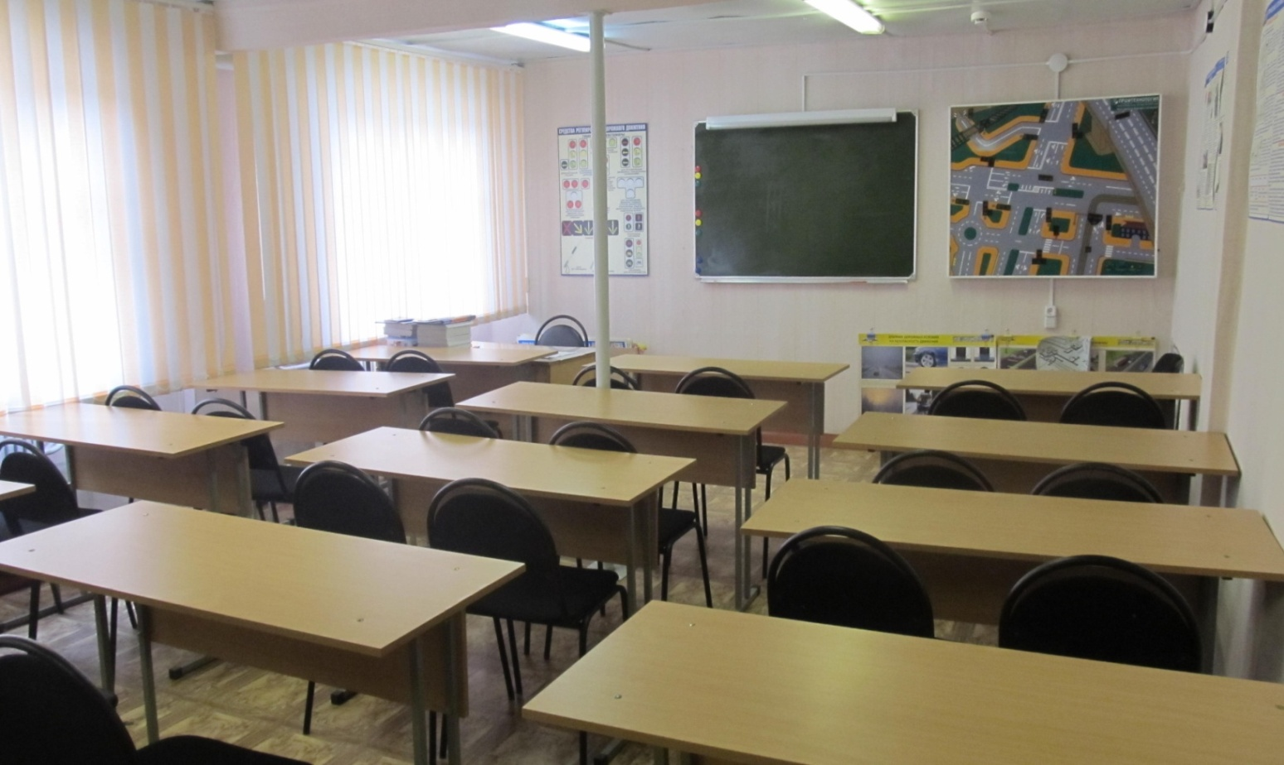

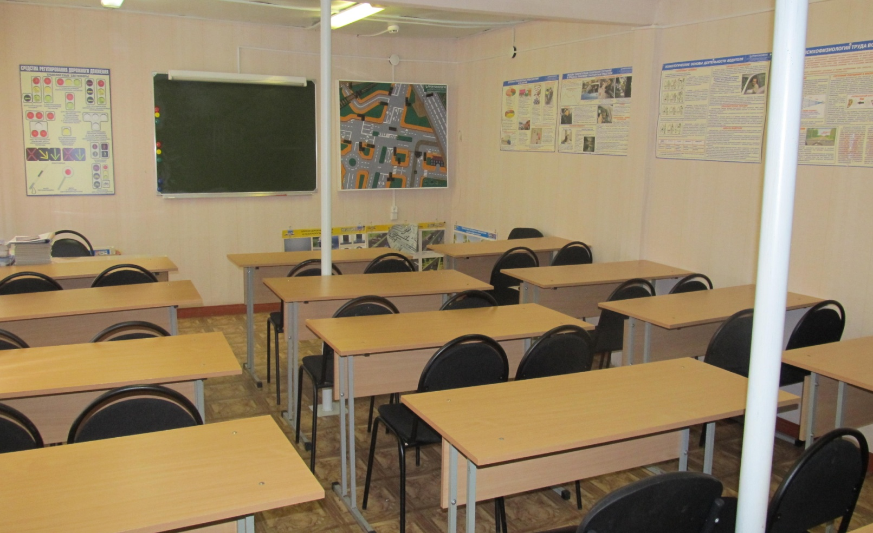

**Кабинет № 2**

**«Устройство, техническое обслуживание и ремонт», категории «А», «С»,**

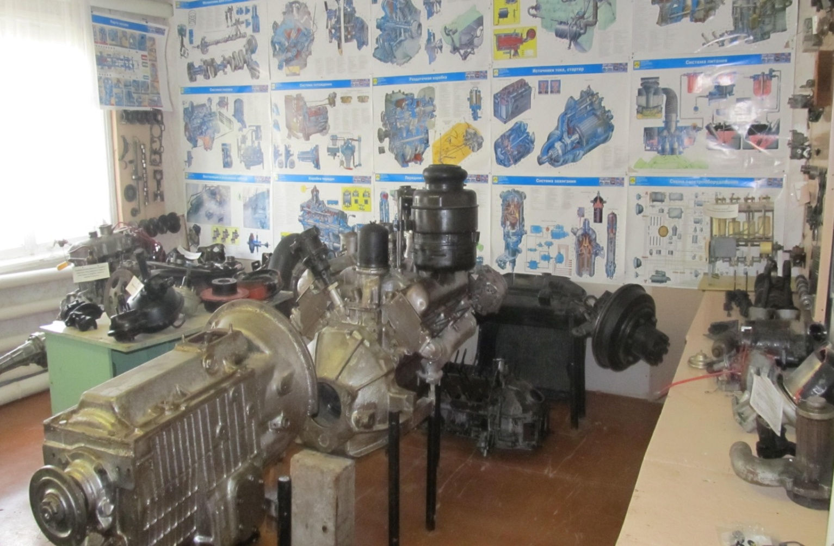

**Кабинет № 3**

**"Первая помощь при дорожно-транспортном происшествии" для осуществления образовательной деятельности по программе профессиональной подготовки водителей транспортных средств категории «А», «В», «С»,**

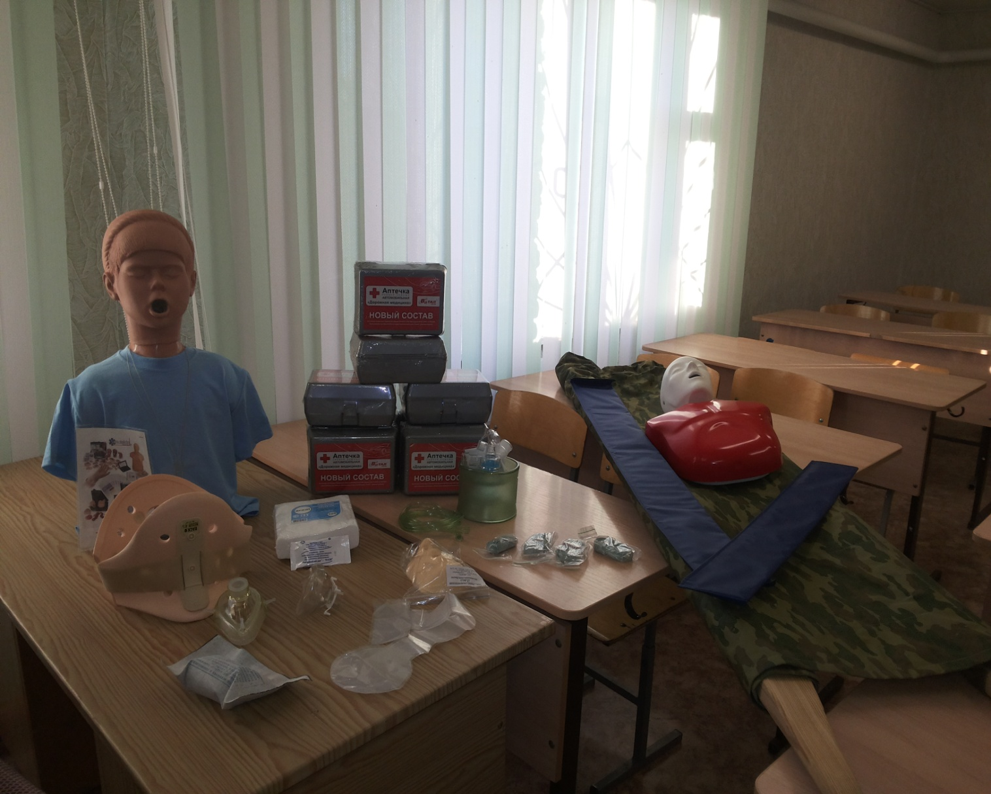

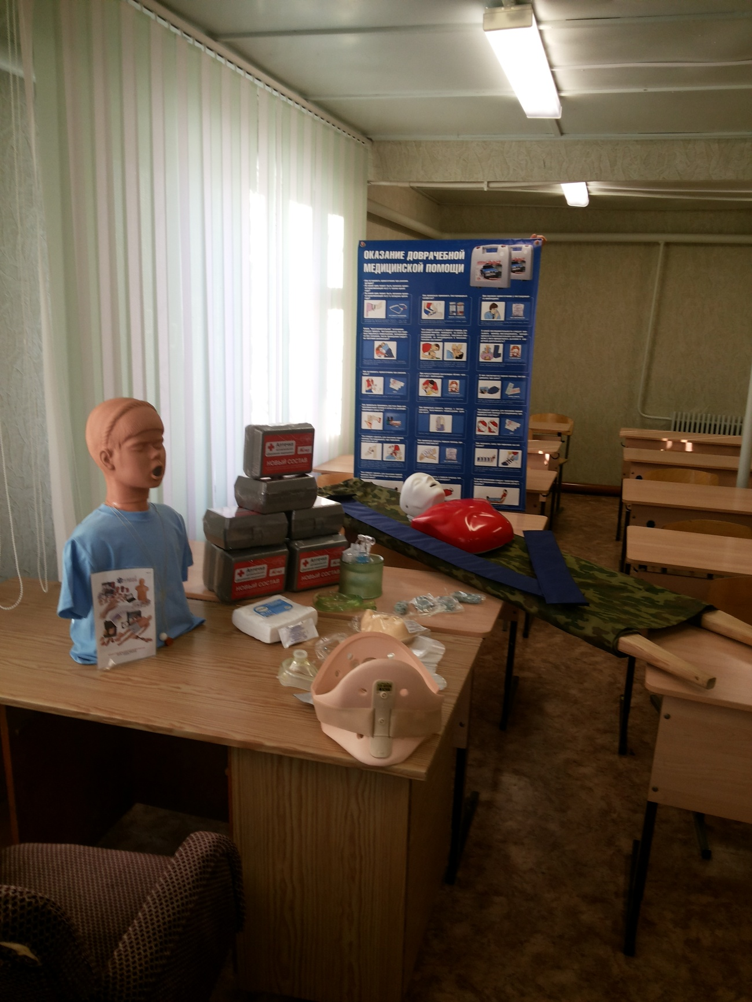

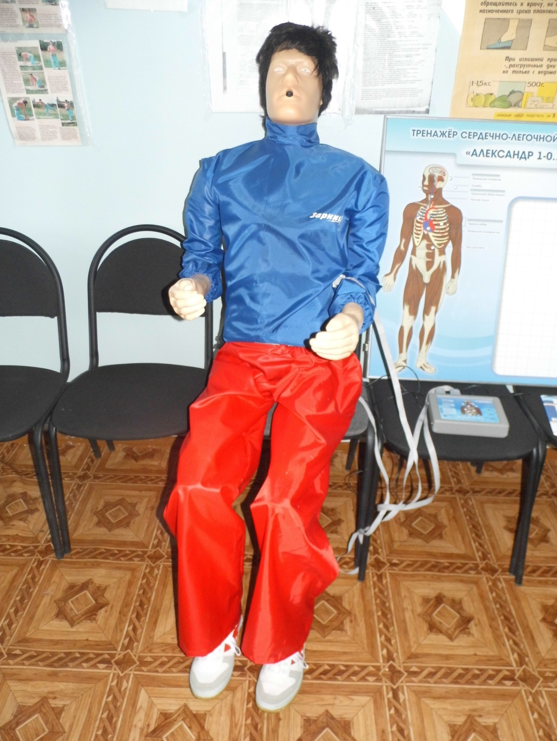

**Кабинет № 4**

**Компьютерный класс для сдачи экзаменов**

